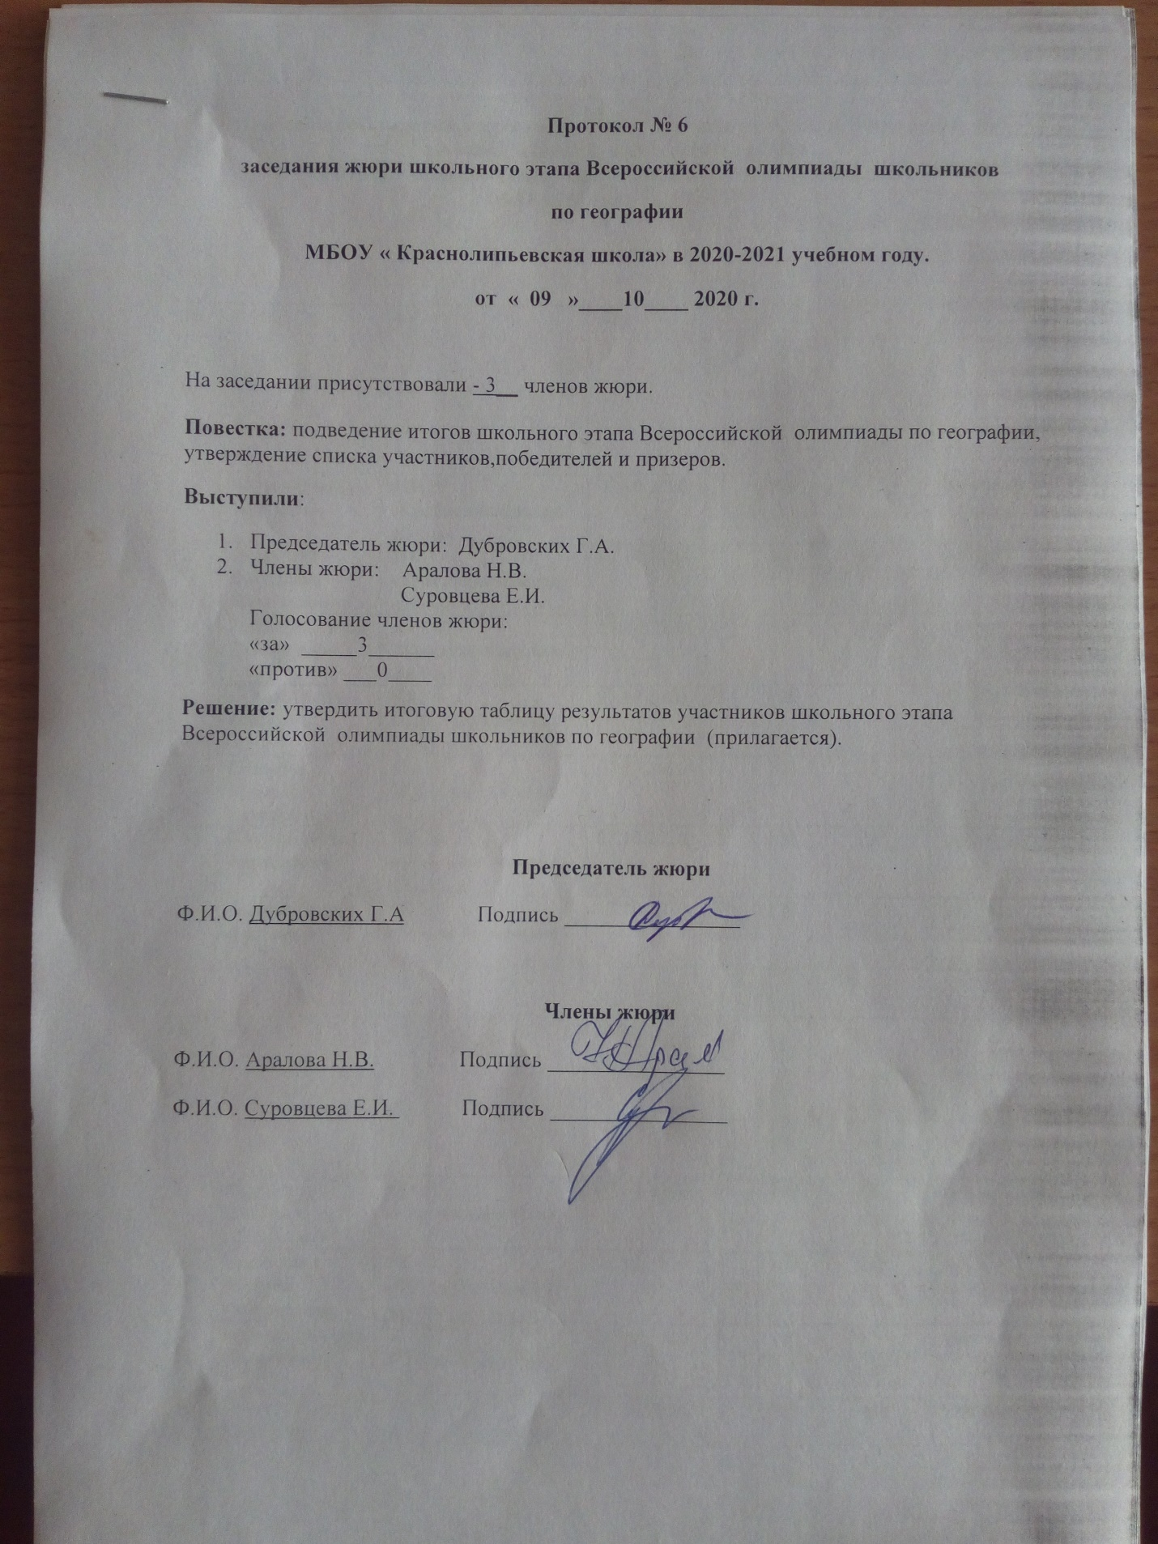

Итоговая таблица результатов участников школьного этапа Всероссийской олимпиады школьников по географии
МБОУ «Краснолипьевская школа», которая проходила
с 05.10.2020 г. по 11.10.2020г.

№ п/п | Ф.И.О. | ОУ | Дата | Класс | Максимальная сумма  баллов | Набранная  сумма  баллов | Победитель,  призер,  участник
1 | Янгаев Родион Тохирович | МБОУ «Краснолипьевская школа» | 07.10.2020 | 7 | 100 | 63 | победитель
2 | Стукалова Екатерина Максимовна | МБОУ «Краснолипьевская школа» | 07.10.2020 | 7 | 100 | 60 | призер
3 | Никитин Артем Дмитриевич | МБОУ «Краснолипьевская школа» | 07.10.2020 | 7 | 100 | 45 | призер
4 | Бутко Арина Юрьевна | МБОУ «Краснолипьевская школа» | 07.10.2020 | 7 | 100 | 45 | призер
5 | Сорокин Михаил Сергеевич | МБОУ «Краснолипьевская школа» | 07.10.2020 | 7 | 100 | 37 | участник
6 | Ушаков Антон Алексеевич | МБОУ «Краснолипьевская школа» | 07.10.2020 | 7 | 100 | 25 | участник
7 | Рожков Виктор Андреевич | МБОУ «Краснолипьевская школа» | 07.10.2020 | 7 | 100 | 10 | участник

№ п/п | Ф.И.О. | ОУ | Дата | Класс | Максимальная сумма  баллов | Набранная  сумма  баллов | Победитель,  призер,  участник
1 | Асроров Исмоил Шарофович | МБОУ «Краснолипьевская школа» | 07.10.2020 | 8 | 100 | 53 | призер
2 | Тумайкина Валерия Анатольевна | МБОУ «Краснолипьевская школа» | 07.10.2020 | 8 | 100 | 50 | призер
3 | Крюков Никита Николаевич | МБОУ «Краснолипьевская школа» | 07.10.2020 | 8 | 100 | 45 | участник
4 | Крюков Никита Николаевич | МБОУ «Краснолипьевская школа» | 07.10.2020 | 8 | 100 | 40 | участник
5 | Николаев Денис Юрьевич | МБОУ «Краснолипьевская школа» | 07.10.2020 | 8 | 100 | 40 | участник
6 | Лесников Игорь Васильевич | МБОУ «Краснолипьевская школа» | 07.10.2020 | 8 | 100 | 38 | участник
7 | Косолапов Илья Андреевич | МБОУ «Краснолипьевская школа» | 07.10.2020 | 8 | 100 | 25 | участник
8 | Фазлиев Абдурахмон Фозилович | МБОУ «Краснолипьевская школа» | 07.10.2020 | 8 | 100 | 25 | участник

№ п/п | Ф.И.О. | ОУ | Дата | Класс | Максимальная сумма  баллов | Набранная  сумма  баллов | Победитель,  призер,  участник
1 | Плохих Татьяна Витальевна | МБОУ «Краснолипьевская школа» | 07.10.2020 | 9 | 100 | 68 | победитель

№ п/п | Ф.И.О. | ОУ | Дата | Класс | Максимальная сумма  баллов | Набранная  сумма  баллов | Победитель,  призер,  участник
1 | Иволгина Елизавета Сергеевна | МБОУ «Краснолипьевская школа» | 06.10.2020 | 10 | 100 | 66 | победитель
2 | Гончаров Дмитрий Александрович | МБОУ «Краснолипьевская школа» | 06.10.2020 | 10 | 100 | 55 | призер
3 | Рыжкова Алина Алексеевна | МБОУ «Краснолипьевская школа» | 06.10.2020 | 10 | 100 | 46 | призер
4 | Турищев Андрей Александрович | МБОУ «Краснолипьевская школа» | 06.10.2020 | 10 | 100 | 42 | участник
5 | Чистякова Кристина Васильевна | МБОУ «Краснолипьевская школа» | 06.10.2020 | 10 | 100 | 32 | участник

№ п/п | Ф.И.О. | ОУ | Дата | Класс | Максимальная сумма  баллов | Набранная  сумма  баллов | Победитель,  призер,  участник
1 | Анохина Екатерина Ивановна | МБОУ «Краснолипьевская школа» | 06.10.2020 | 11 | 100 | 67 | победитель
2 | Мишина Марина Олеговна | МБОУ «Краснолипьевская школа» | 06.10.2020 | 11 | 100 | 66 | призер
3 | Гришина Мария Юрьевна | МБОУ «Краснолипьевская школа» | 06.10.2020 | 11 | 100 | 63 | призер
4 | Саввина Кристина  Ивановна | МБОУ «Краснолипьевская школа» | 06.10.2020 | 11 | 100 | 56 | участник

